九下第三单元第六课 我的毕业季 学习指南
一、学习目标
1.情感.态度和价值观目标
认同终身学习理念，能够坦然面对学习生活中出现的各种压力。认同学习的意义以及在实践中学习的重要性，形成积极参与社会实践的意识，在实践中主动学习，服务社会。
2.能力目标
能够辨析一些错误的社会现象，增强辩证思维能力；面对学习压力可以选择适当方法减压；能够主动学习，养成良好的学习习惯；初步掌握规划职业生涯的基本程序与方法。
3.知识目标
理解学习是促进个体进步与发展的必要前提，也是适应未来社会生活的一种必备能力；理解在实践中学习的重要性；理解终身学习的理念；知道不同劳动和职业具有独特的价值，理解爱岗敬业的重要性。
二、知识结构
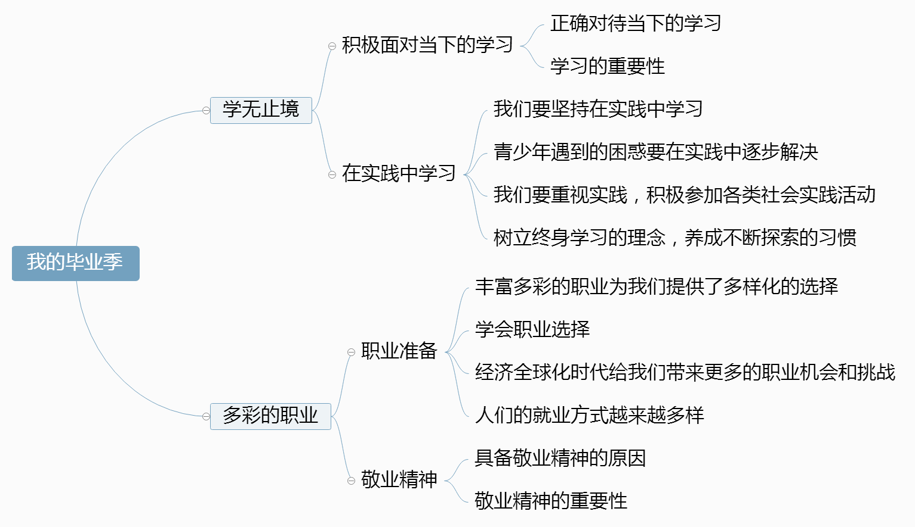
三、学习内容
1、直击主干知识：仔细阅读教材P66-74页，对照学习目标梳理出本课的核心观点：

2、经典试题演练
（2019西城一模）
18.小仁在学校的生涯规划大讲堂上了解到，未来将有300 余种传统职业逐渐被淘汰，大数据、
人工智能、远程医疗、虚拟现实、物联网等领域的新兴职业将成为主流。以下关于职业选
择的说法正确的有
- 业选择只需要把握自己的特长 ②职业选择要完全从自己的兴趣出发
③职业选择要结合自己的能力和经验 ④职业选择要考虑国家与社会的需要
A.①③ B.①④ C.②③ D.③④
（2019东城二模）
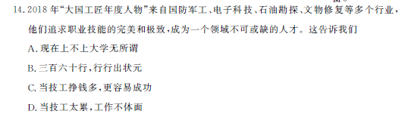
第七课《从这里出发》学习指南
一、学习目标
1.感受初中生活的收获与美好，体味初中生活的价值。
2.关注学习的过程，积极参与实践活动。
3.关心国家发展，自觉将个人成长与国家发展联系起来，增强服务国家和社会的意识，增强社会责任感。
二、学习任务
活动一：回望过去，最美成长
- 回忆初中三年难忘瞬间，梳理初中生活的收获和遗憾。
_________________________________________________________________________
_________________________________________________________________________
_________________________________________________________________________
_________________________________________________________________________
- 阅读课本83页的《探究与思考》，根据微课中《与智者对话》的故事情境，谈谈你对成长中“遗憾”的认识。
_________________________________________________________________________
_________________________________________________________________________
活动二：立足当下，学会选择
- 根据个人选择道德与法治作为中考的原因，总结“理性选择”的要素。
______________________________________________________________
- 你如何评价钟南山爷爷的选择？
_______________________________________________________________
_______________________________________________________________
- 根据微课中钟南山院士和耶鲁村官秦玥飞的事迹，总结“理性选择”的要素。
_______________________________________________________________
活动三：畅想未来，实干奋斗
